СИСТЕМА СИГНАЛИЗАЦИИ ПРИ ПРОИЗВОДСТВЕ РАБОТ ПО ПЕРЕМЕЩЕНИЮ ГРУЗОВ ПЕРЕГРУЗОЧНЫМИ МАШИНАМИ
Общие правила
1. Перед началом работы сигнальщик должен убедиться, что его рабочее место свободно от грузов и посторонних предметов.
2. Перед тем как дать сигнал к перемещению груза, сигнальщик должен убедиться в том, что груз надежно застроплен и в зоне его перемещения нет людей.
3. Сигнальщик подает крановщику (лебедчику) установленные сигналы о направлении и скорости движения груза (грейфера, крюка). При спаренной работе кранов и лебедок применяются эти же сигналы; они выполняются крановщиками (лебедчиками) в соответствии с командой сигнальщика по перемещению груза.
Для предупреждения портовых рабочих о выполняемой операции одновременно подаются соответствующие сигналы голосом.
4. Сигнальщик должен находиться на хорошо освещенном месте и в зоне видимости крановщика(лебедчика).
Сигнальщик должен носить отличительный жилет оранжевого цвета с надписью"сигнальщик".
5. Сигнальщик не должен находиться в зоне движения груза и стрелы.
6. Сигнал подается до окончания необходимого движения груза. Переход крановщика к самостоятельному последующему передвижению груза производится после сигнала"Прекращаю команду".
7. Скорость перемещения груза показывается скоростью движения руки.
Знаковая сигнализация, применяемая при перемещении грузов перегрузочными машинами
"ОСТАНОВИТЬ" (быстрая остановка всех движений груза)
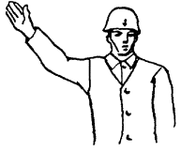
Рис. 1. Руку быстро поднять вверх с наклоном вперед, ладонью в сторону крановщика
"ПОДНЯТЬ"
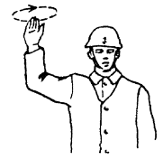
Рис. 2. Правая рука поднята вверх, полусогнута, плечо горизонтально, предплечье в вертикальном положении:"Поднять медленно" - кисть руки вращать по часовой стрелке;"Поднять быстро" - рукой до локтя вращать по часовой стрелке
"ОПУСТИТЬ МЕДЛЕННО"
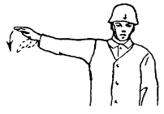
Рис. 3. Правая рука находится в горизонтальном положении ладонью вниз. Кистью руки производить движение сверху вниз
"ОПУСТИТЬ БЫСТРО"
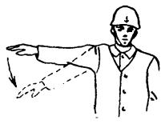
Рис. 4. Правая рука находится в горизонтальном положении ладонью вниз. Всей рукой производить движение сверху вниз
"ГРУЗ ВЛЕВО"
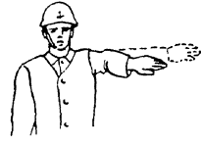

"ГРУЗ ВПРАВО"
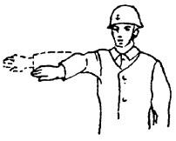
Рис. 5, 6. Рука правая или левая в горизонтальном положении, полусогнута в локте, ладонью наружу. Рукой до локтя производить движения в сторону перемещения груза
Примечание. Независимо от положения сигнальщика (лицом или спиной и крану) крановщик обязан перемещать груз в сторону, указываемую движением руки.
"ГРУЗ ВПЕРЕД"
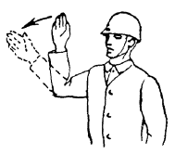
"ГРУЗ НАЗАД"
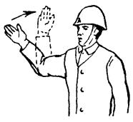
Рис. 7, 8. Правая рука полусогнута в локте перед собой, ладонью в сторону движения груза. Рукой до локтя производить движения в сторону необходимого перемещения груза
Примечание. Независимо от положения сигнальщика (лицом или спиной к крану) крановщик обязан перемещать груз в сторону, указываемую движением руки.

"ОТКРЫТЬ ГРЕЙФЕР"
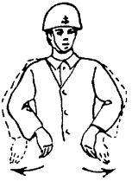
Рис. 9. Обе руки полусогнуты в локтях, опушены вниз, ладонями наружу. Обеими руками производить движение наружу
"ЗАКРЫТЬ ГРЕЙФЕР"
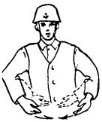
Рис. 10. Обе руки полусогнуты в локтях, опушены вниз, ладонями внутрь. Обеими руками производить движение внутрь
"ПРЕКРАЩАЮ КОМАНДУ"
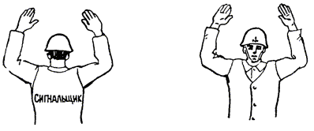
Рис. 11. Обе руки подняты вверх. Ладонями рук произвести движение в сторону дальнейшего перемещения груза и резко опустить руки вниз
"ОСТОРОЖНО"
Руки подняты вверх, кисти рук обращены ладонями одна к другой на небольшом расстоянии.

